Міністерство освіти і науки України
Національний університет «Львівська політехніка»
Кафедра систем штучного інтелекту



Звіт
про виконання лабораторних та практичних робіт блоку № 1
На тему: «Програмування: алгоритм, програма, код. Системи числення. Двійкова система числення. Розробка та середовище розробки програми.»
з дисципліни: «Основи програмування»
до:
Практичних Робіт до блоку № 1

Виконала:
Студентка групи ШІ-13
Паничевська Ярина Ернестівна

Львів 2024
Тема:
Налаштування IDE (Visual Studio Code). Встановлення та налаштування Git. Синхронізація Git з Github. Вивчення основ С++. Вивчення базових консольних команд Linux. Система числення.
Мета:
Навчитися орієнтуватися в своєму робочу середовищі (Visual Studio Code). Встановити компілятор С++ і його налаштувати. Встановити Git, створити SSH ключ і підключитись до GitHub, вивчити команди Git. Ознайомитись з консольними командами Linux та вміти застосовувати їх на практиці. Створити групу команди та дошку завдань, провести онлайн-зустрічі.
Теоретичні відомості:
- Вивчила:
а) Системи числення, переведення чисел в різні системи.
б) Базові консольні команди Linux.
в) Мова С++, основи
г) Git і його конфігурація

- Індивідуальний план опрацювання теорії:
Тема: Системи Числення. Арифметичні дії у двійковій системі числення.
a) https://www.youtube.com/watch?v=1gJSVxylvQY&t=732s
b) https://www.youtube.com/watch?v=yGmVLDenVpE

Тема: Linux console commands.
c) https://www.youtube.com/watch?v=s3ii48qYBxA&list=PL-EHSCv8_zwZKvTHQaNqkHJcTQEf4VECR
d) https://kinsta.com/blog/linux-commands/

Тема: С++
e)https://acode.com.ua/uroki-po-cpp/#toc-0
f)https://www.youtube.com/watch?v=vLnPwxZdW4Y&list=PL-EgHSCv8_zwZKvTHQaNqkHJcTQEf4VECR&index=
g) https://www.youtube.com/watch?v=8jLOx1hD3_o&t=15375s

h) https://www.youtube.com/watch?v=r1zCtg_wqCA&t=875s

Тема: Git
i) https://www.youtube.com/watch?v=mJ-qvsxPHpY&t=3s
j) https://www.youtube.com/watch?v=8JJ101D3knE&t=878s
k) https://docs.gitlab.com/ee/topics/git/commands.html
l) https://www.atlassian.com/git/glossary#commands

Виконання роботи:
1. Опрацювання завдання та вимог до програм та середовища:
Завдання № 1 (Class Practice Work. Обчислення складних відсотків за депозитом)
( practice_work_task_1_yaryna_panychevska.cpp )
Умова:
Обчислити складні відсотки для депозиту, який був відкритий в банку на певний період часу під фіксовані відсотки з різними варіантами виплати відсотків.
Виплати можливі:
- кожного місяця
- кожного кварталу
- кожного року
Вимоги:
- Використати функції scanf та printf для для зчитування і форматування вводу/виводу;
- В кінці програма має вивести повну інформацію про вкладені кошти, загальну суму інвестиції і суму самого заробітку.

Завдання № 2 (Self Practice Work. Algotester “A+B”)

(self_practice_work_algotester_task_1_yaryna_panychevska.cpp )

Умова:
Дано два цілих числа a та b. Завдання — обчислити їхню суму.

Вимоги:
- У єдиному рядку задано два цілих числа a та b, які треба додати.
- У єдиному рядку виведіть одне число — суму a та b .
- 0≤ a,b ≤100

Завдання № 3 (Self Practice Work. Algotester “Марічка і печиво”)

(self_practice_work_algotester_task_2_yaryna_panychevska.cpp )

Умова:
У єдиному рядку виведіть одне ціле число — максимальну кількість штук печива, яку зможе з’їсти Марічка так, щоб Зеник не помітив цього.

Вимоги:
Вхідні дані:
- У першому рядку задано одне натуральне число n — кількість пачок печива.
- У другому рядку задано n натуральних чисел a[i] — кількість штук печива в i-й пачці.

Вихідні дані:
У єдиному рядку виведіть одне ціле число — максимальну кількість штук печива, яку зможе з’їсти Марічка так, щоб Зеник не помітив цього.

Завдання № 4 (Self Practice Work. Algotester “ Депутатські гроші ”)

(self_practice_work_algotester_task_3_yaryna_panychevska.cpp )

Умова:

В депутата є необмежена кількість купюр усіх номіналів (1, 2, 5, 10, 20, 50, 100, 200 та 500 гривень). Він хоче придбати подарунок для своєї тещі, що коштує n гривень.
Незважаючи на те, що наш олігарх є нескінченно багатим, він також є нескінченно скупим та педантичним. Саме тому він хоче оплатити покупку готівкою без решти. Яка мінімальна кількість купюр йому для цього знадобиться?
Вимоги:
Вхідні дані:
У єдиному рядку задано одне натуральне число n — вартість подарунку.
Вихідні дані:
У єдиному рядку виведіть одне ціле число — мінімальну кількість купюр, що необхідна для покупки подарунка.

2. Дизайн та планована оцінка часу виконання завдань:

Завдання № 1 (Class Practice Work. Обчислення складних відсотків за депозитом)
Час виконання ⏱
Плановий: 2-3 години
Реальний: 4 години
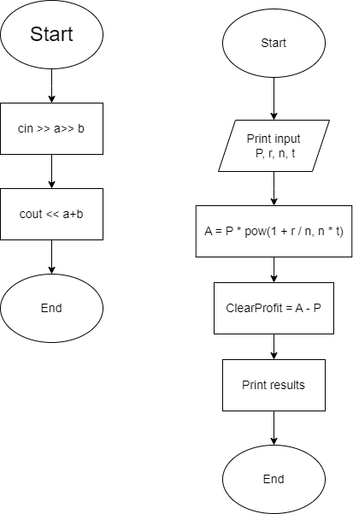
Блок-схема:

Завдання № 2 (Self Practice Work. Algotester “A+B”))

Час виконання ⏱

Плановий: 5 хвилин
Реальність: 20 хвилин (Причина: Алготестер не хотів приймати «ускладнений» код)

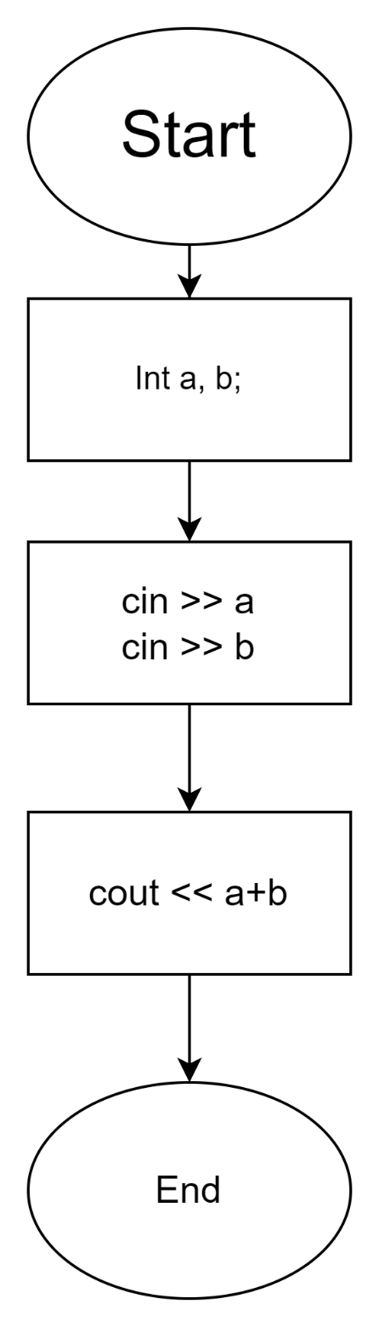
Блок-схема:

Завдання № 3 (Self Practice Work. Algotester “Марічка і печиво”)
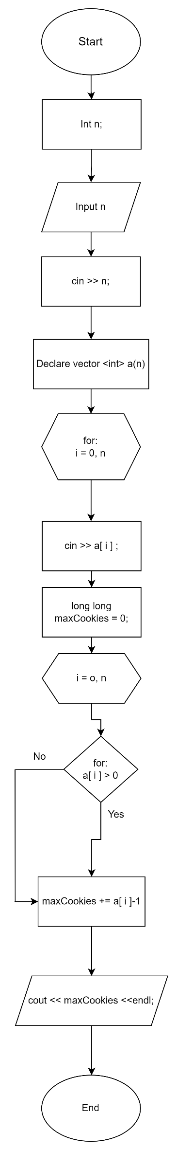

Час виконання ⏱
Блок-схема:
Плановий: 40 хвилин
Реальність: 1 година

Завдання № 4 (Self Practice Work. Algotester “ Депутатські гроші ”)
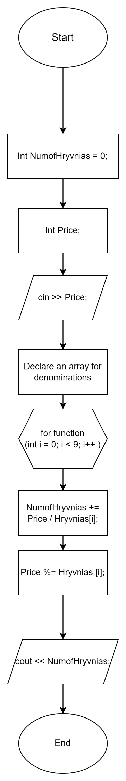
Час виконання ⏱

Плановий: 2 години Блок-схема:
Реальність: 1 година 53 хвилини

3. Конфігурація середовища до виконання завдань:

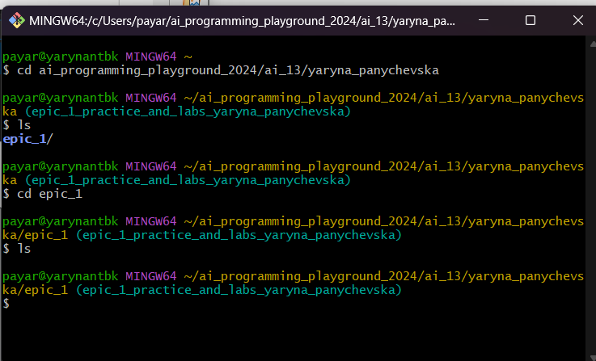

Персональна гілка в Git
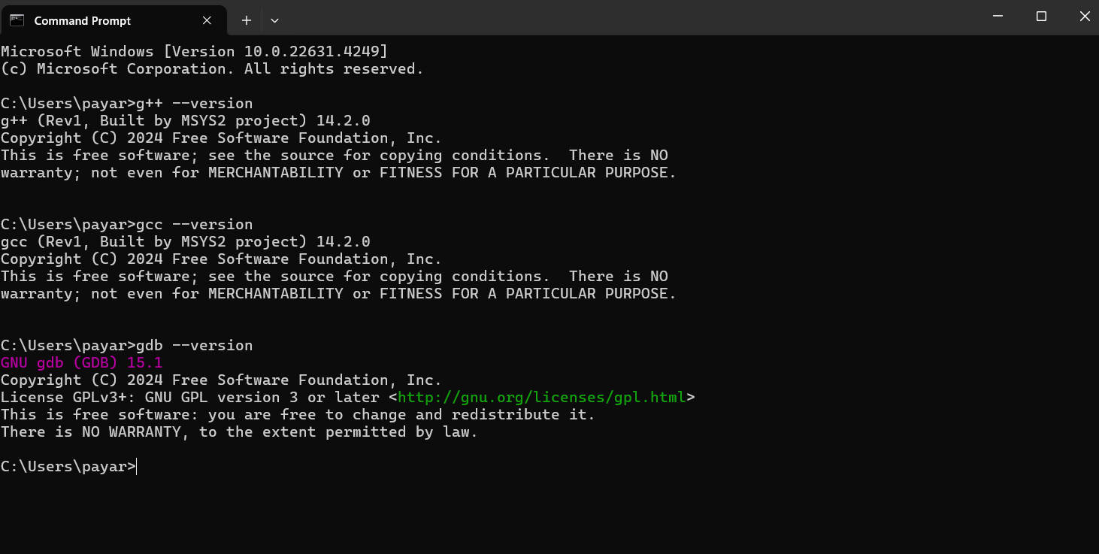
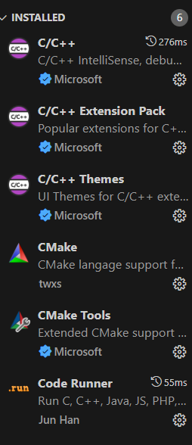

Встановлений компілятор С++

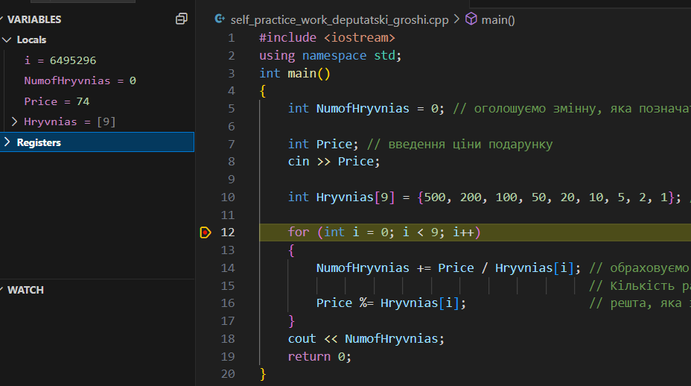
Завантажені розширення для мови
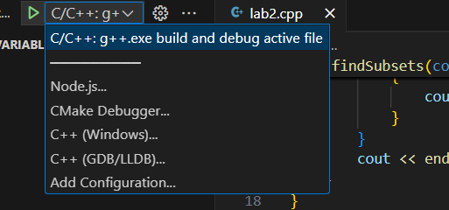

Налаштований компілятор

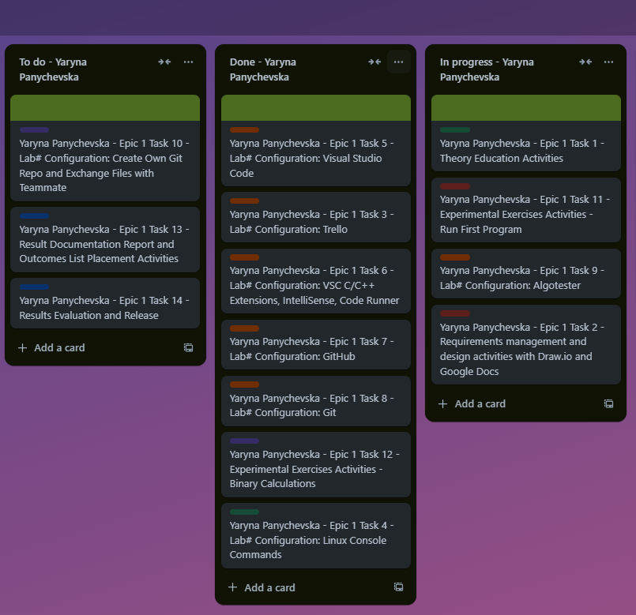

Дошка в Trello

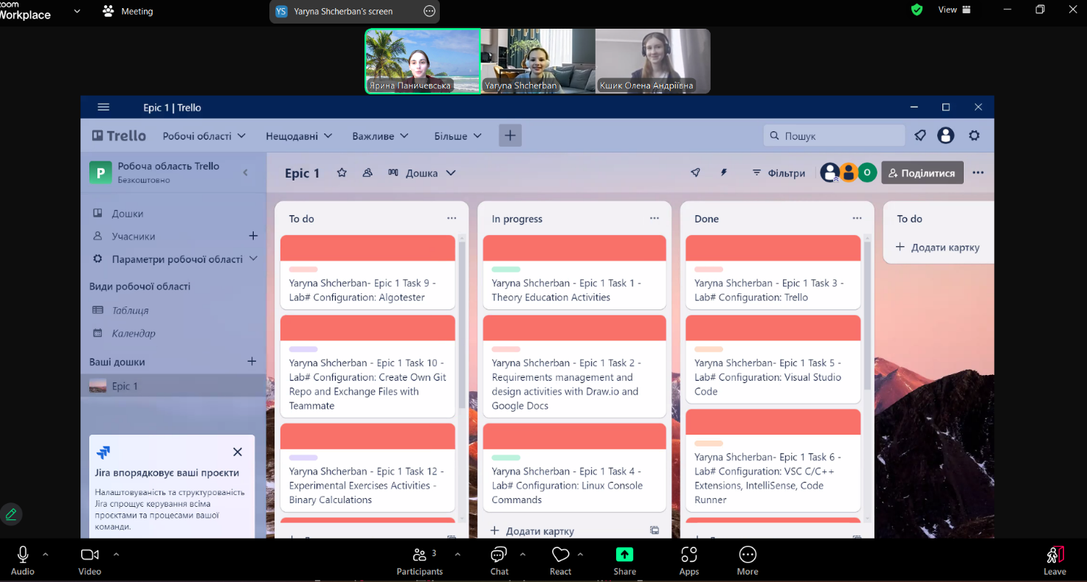
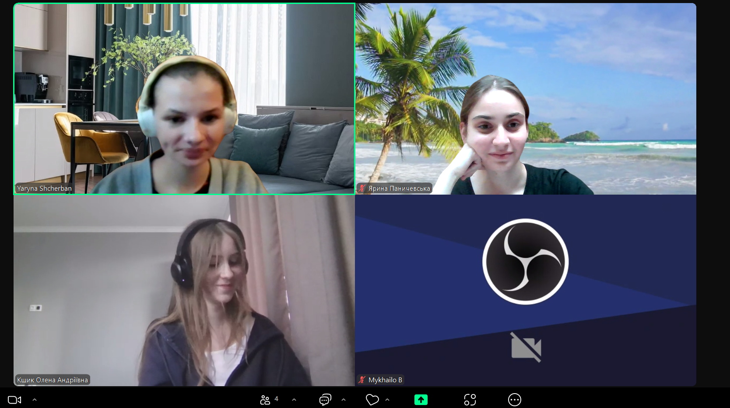

Онлайн-зустріч з командою

- Код програм з посиланням на зовнішні ресурси:

Завдання № 1 (Class Practice Work. Обчислення складних відсотків за депозитом)
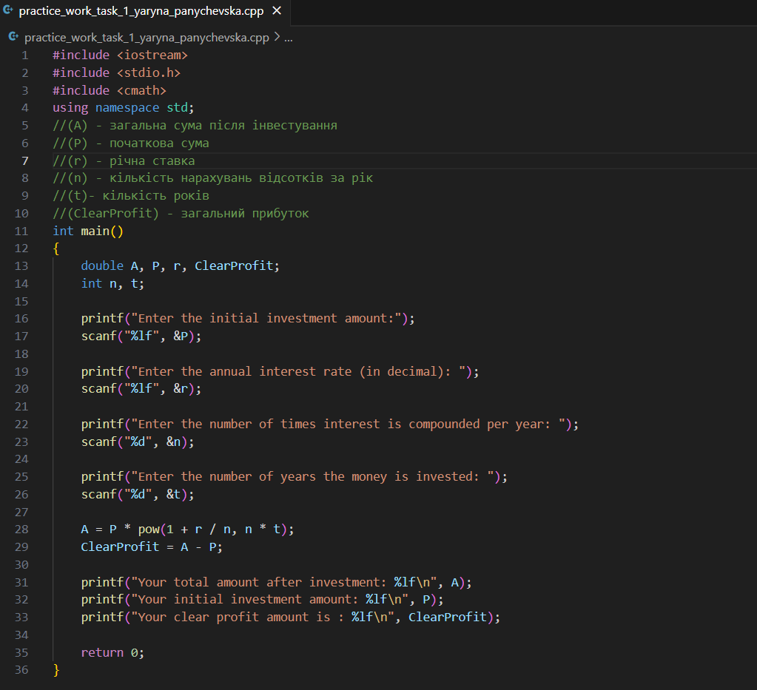
Код

Результат

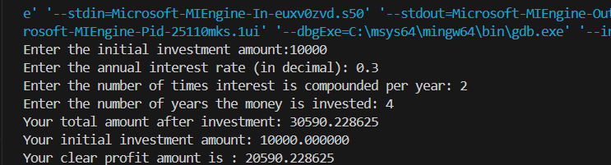

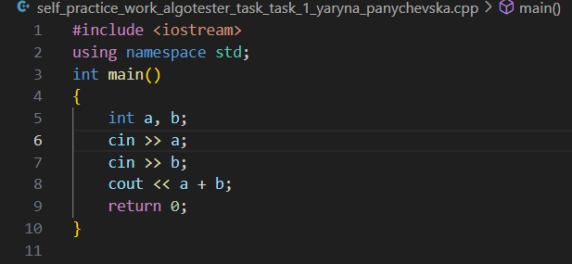
Завдання № 2 (Self Practice Work. Algotester “A+B”)
Код

Результат

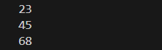

Завдання № 3 (Self Practice Work. Algotester “Марічка і печиво”)
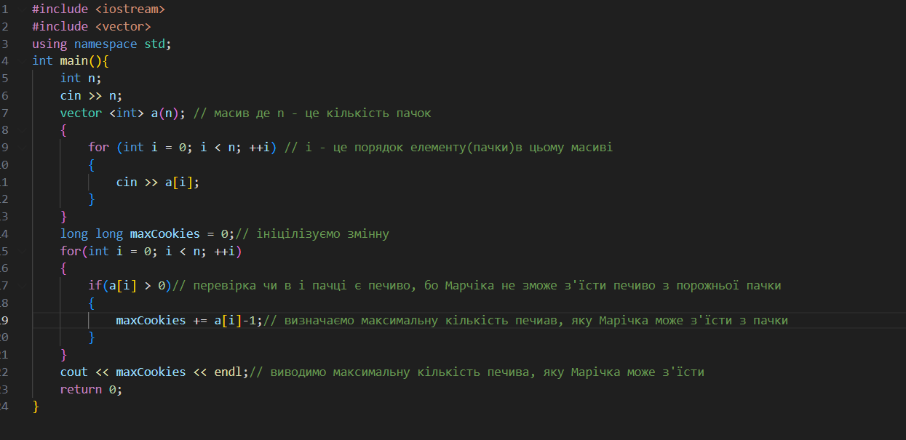
Код

Результат
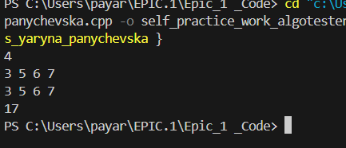

Завдання № 4 (Self Practice Work. Algotester “ Депутатські гроші ”)
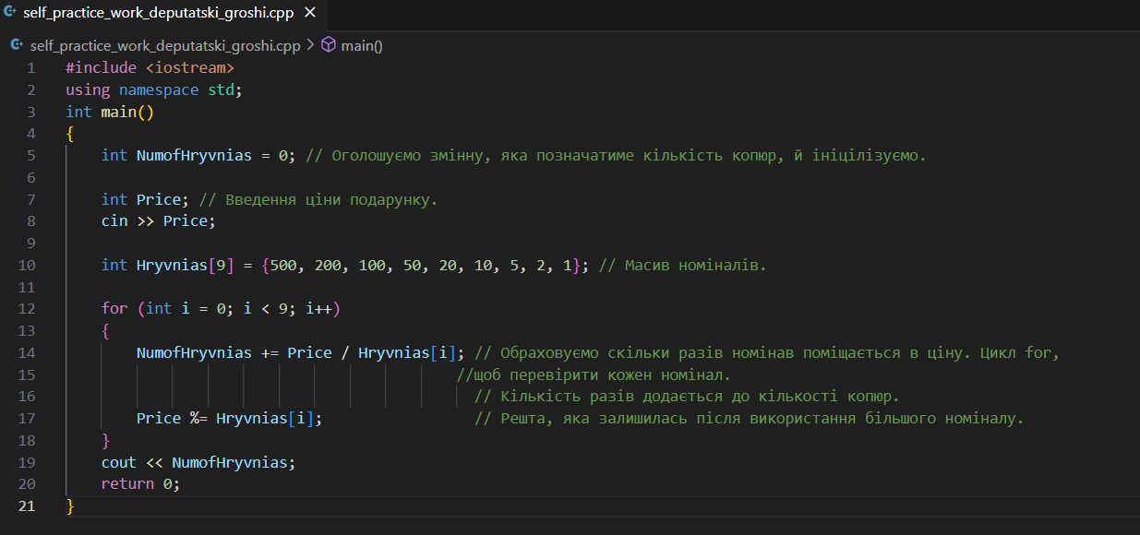

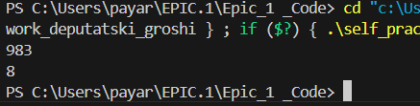
Результат

Код

Висновок:
По закінченню цього епіку, я змогла розібратися з поняттям Git та GitHub і як їх використовувати, вивчила Linux команди, розібралася з VS Code та компілятором. Зрозуміла алгоритм розрахунок в системах числення та написала до цього код. Також виконувала додаткові завдання для того, щоб більше попрактикуватись на мові С++.

Посилання на pull request

